OBSERVACIONES DEL LA PRACTICA

Juan Felipe Serrano 201921654

Cristian Camilo Cortes 202011908

1. ¿Cuáles son los mecanismos de interacción (I/O: Input/Output) que tiene el **view.py** con el usuario?

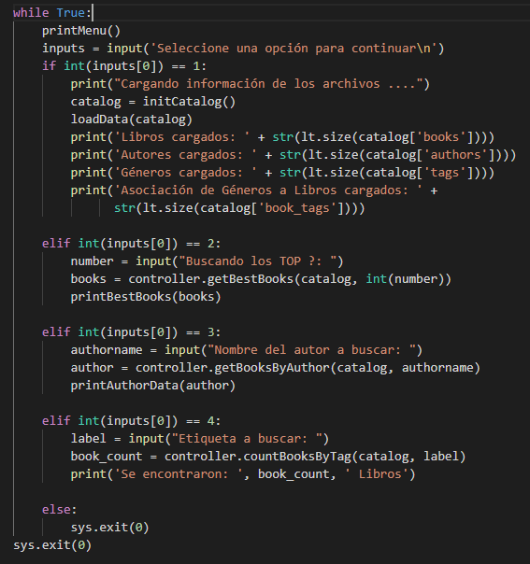

El codigo se maneja principalmente desde este while donde el programa pregunta que opcion quiere continuar, despues con esa informacion se procede con una de las opciones definidas como Cargar catalogo,Buscar los top # de libros, nombre del autor a buscar en la base de datos o etiqueta a buscar. El programa recive informacion de que paso tomar y despues si necesita mas informacion la especifica dentro de su misma opcion, con esta informacion el programa es capaz de buscar atraves de toda la base de datos y salir con respuestas que satisfascan las condiciones que el usuario especifico para los libros que queria encontrar

1. ¿Cómo se almacenan los datos de **GoodReads** en el **model.py**?

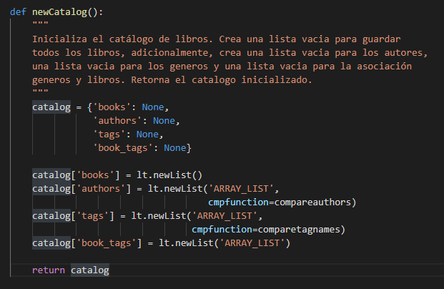

Esta funcion es la encargada de crear el catalogo de libros, en este momento la crea vacia y despues la llena con la informacion en los documentos .csv. El catalogo es un diccionario que tiene como objetos otras cuatro listas. La primera lista se llama books y en ella se guardan los libros, despues crea un array list para el nombre de los autores de los libros, una para los tags de los libros y uno para los booktags de los libros.

1. ¿Cuáles son las funciones que comunican el el **view.py** y el **model.py**?

View se communica con model.py en las funciones init catalog, loadData, printAuthorData y printBestBook, aunque no lo hace de manera directa, primero pasa por controller.

1. ¿Cómo se crea una lista?

Al llamar a lt.newlist() esta funcion llama a a listtructure.py a que cree un nuevo TAD dependiendo de los parametros dados, en el ejemplo solo se da el tipo de lista que quiere que sea creado. Si el datastructura(el parametro de tipo de lista) es ARRAYLIST entonces hace un llamado a arraylist.py y le pasa los parametros para que este si cree un diccionario que imite el comportamiento de un arraylist, si ademas de eso tambien se le da el parametro de que cree una funcion cmp, el archivo arralist.py tambien le creara la funcion y la asignara a un elemnto del diccionario que lo guarda como cmpfunction. Si el parametro de typo de lista es otra cosa que no sea Array list entonces se creara un TAD que imita el comportamiento de una lista encadenada. En general las listas creadas por estas funciones se ven de la siguente manera:

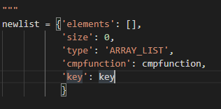

Donde elements son los elementos que tiene guardada la lista, size es la variable que guarda el tamano de la lista, type la categoriza con el parametro que fue creada, cmp function guarda la funcion que se le pidio que se creara y su nombre de comando y en key se guarda la key.

1. ¿Qué hace el parámetro **cmpfunction=None** en la función **newList()**?

El parametro cmpfunction si no es none entonces crea una funcion que se puede utilizar denrto de la lista datos, esta funcion permite anadir nuevas funcionalidades como comnados para este tipo de datos y los guarda con el nombre que se le es dado.

1. ¿Qué hace la funció **addLast()**?

La funcion addlast() en typo Arraylist intenta hacer append del elemento dado y sumarle 1 a la variable size, si hay errores se da un mensaje de error.

1. ¿Qué hace la función **getElement()**?

Intenta recorrer la lista hasta el elemento buscado y devuelve el elemento sin hacer ningun cambio a la lista o al elemento.

1. ¿Qué hace la función **subList()**?

Intenta crear una lista nueva que contenga los elementos desde donde se da la posicion y todos los demas contando desde ahí con el numero de elemntos dados que se quieren copiar como parametro. La lista creada es un TAD parecido a la lista de donde salio, esta tiene size tipo key y cmpfunction tambien.

1. ¿Observó algún cambio en el comportamiento del programa al cambiar la implementación del parámetro **“ARRAY_LIST”** a **“SINGLE_LINKED”**?

Por lo menos desde lo que pude observar desde la terminal no pude ver ningun cambio en el programa, sin embargo considero que debe haber un cambio en la menera en la que la informacion es manejada con la nueva estructura de dato. Puede que de esta manera el cargar el catalogo sea mas rapido pero yo no pude notar ningun cambio en el comportamiento del programa, sigue haciendo lo mismo que hacia antes sin errores.